Александр Долженко
17 мая 2014 года

О некоторых явлениях при движении диполя в магнитном поле

Известно, что на движущийся в магнитном поле заряд действует сила Лоренца, заставляющая заряд двигаться по окружности. Направления вращения для положительного и отрицательного заряда противоположны.

Диполь представляет собой систему зарядов, связанных между собой какими либо силами.
Можно выделить наиболее характерные положения диполя в магнитном поле и качественно определить поведение частицы (молекулы, атома).
Итак, диполь влетает в магнитное поле перпендикулярно силовым линиям.
Примем условно, что магнитное поле направлено к нам.

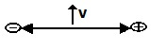Положение первое: (-) слева, (+) справа.
Заряды пытаются закрутиться в противоположные стороны, причем силы направлены против связи. То есть при таком положении возникает результирующая сила, стремящаяся разорвать диполь.

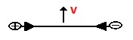Положение второе: (+) слева, (-) справа.
Заряды пытаются закрутиться в противоположные стороны, но навстречу друг другу. Возникает результирующая сила, стремящаяся сжать диполь.

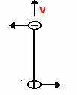
Положение третье: (-) впереди, а (+) сзади.
Сила Лоренца действует на отрицательный заряд, стремясь повернуть его - сила направлена влево. На положительный заряд действует сила, направленная в противоположную сторону - вправо. Эти силы приложены к зарядам, но заряды составляют систему - диполь. Результат- вращение диполя против часовой стрелки до устойчивого состояния - положение один.

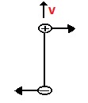Положение четвертое: (+) впереди, а (-) сзади.
Результат - вращение диполя по часовой стрелке до установления в положение один.

Положение пятое: (-) сверху (ближе к наблюдателю), (+) под минусом. Опять-таки пара сил будет вызывать вращение диполя против часовой стрелки (если смотреть вслед улетающей частице) до установления в положение "один".

Положение шестое: (+) сверху, ближе к наблюдателю, (-) под плюсом. Результат: вращение диполя по часовой стрелке (если смотреть вслед улетающей частице) до установления в положение "один".

Таким образом, есть два устойчивых положения диполя, не вызывающих его вращения в магнитном поле. Это такое положение, когда линия, соединяющая диполи, перпендикулярна силовым линиям магнитного поля и вектору скорости (положение один и два). При таких положениях диполь стремится или сжаться при одном положении зарядов или испытывает растяжение при другом положении зарядов.

Все другие положения неустойчивы. Диполь из них стремится повернуться так, чтобы попасть в устойчивое положение.

Причем следует отметить, что именно положение "один" является состоянием устойчивого равновесия. Положение "два" есть состояние неустойчивого равновесия.

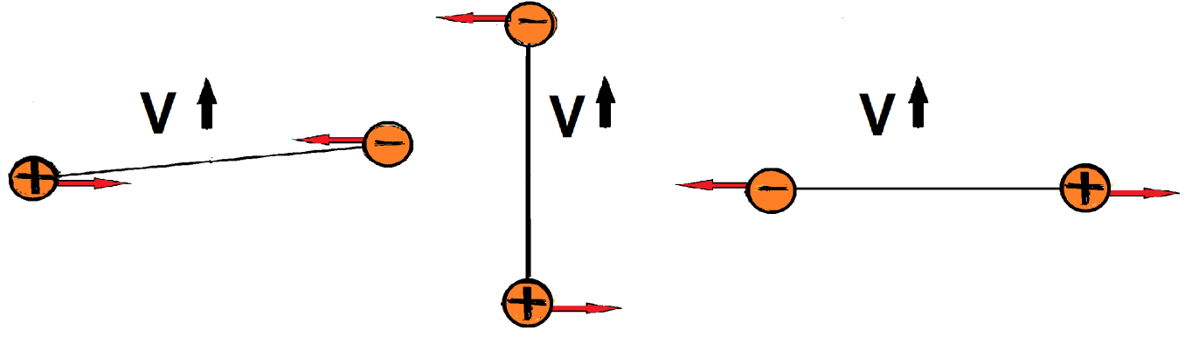

При самом малом повороте диполя, находящегося в положении "два", возникает опрокидывающий момент, и диполь устанавливается в положение "один". Магнитное поле направлено на наблюдателя.

Силы, вызывающие растяжение диполя, могут быть такой величины, что разорвут диполь. А это означает, что появятся заряженные радикалы, которые могут вступить в химическую реакцию.
Молекула воды представляет собой явный диполь. Влияние магнитного поля на свойства воды известно. В свете рассматриваемых автором процессов проясняется механизм изменения свойств воды в ходе омагничивания (проточной воды в магнитном поле!).
Установление движущихся диполей в магнитном поле упорядоченное влечет за собой возникновение электрического поля. Коль скоро все диполи в веществе займут положение "один", то электрические поля диполей, до этого момента беспорядочно направленные, теперь будут суммироваться, возникнет суммарное электрическое поле.
Таким образом, движение в магнитном поле вещества, молекулы которого представляют собой диполи, будет сопровождаться возникновением электрического поля. Это поле будет перпендикулярно магнитному полю и вектору скорости вещества.
Вообще любое вещество при движении в магнитном поле будет стремиться поляризоваться, даже если молекулы его и не представляют собой диполи. Любая случайная флуктуация положения движущейся неполярной молекулы или атома будет магнитным полем поддержана, подхвачена и усилена. Флуктуации же есть непременный атрибут микромира. Поэтому и следует ожидать поляризацию всех без исключения веществ при движении в магнитном поле. Но, конечно, поляризация будет большей у тех веществ, молекулы которых полярны.

Возможно, это удастся использовать в некоторых конструкциях электрических генераторов: вращение, например, диэлектрического диска в магнитном поле приведет к появлению электрического поля между осью и периферией, а, следовательно, и к перераспределению зарядов на находящихся рядом проводниках. (Многие вещества, например, сегнетова соль, представляют собой явные и сильные диполи). Если затем сменить направление магнитного поля, то произойдет и перемещение зарядов на проводниках.
Перевести механическую энергию в энергию движущихся зарядов значит создать преобразователь энергии, причем оригинальной конструкции.

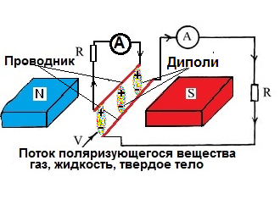

Изменение диэлектрической проницаемости веществ при движении в магнитном поле (или при воздействии движущегося магнитного поля) приведет к изменению электрической емкости конденсаторов. Появляется реальная возможность изменять емкость конденсаторов в очень широких пределах, управлять этим изменением.
По мнению автора, можно за счет движения веществ в магнитном поле (или созданием движущегося магнитного поля) влиять на ход химических реакций или изменять физические характеристики веществ. Изменение пропускания света, вращение плоскости поляризации, влияние на рабочую среду лазеров, создание динамических систем с управляемыми характеристиками - перспективы исследований многообещающи.

Но именно получение энергии от набегающих потоков воздуха (или другой среды) в магнитном поле представляется автору наиболее перспективной задачей. Иметь движущееся, но постоянное по величине электрическое поле позволяет в рядом находящемся проводнике возбудить протекание тока.
Известно, что и 1-2% в МГД генераторах легко ионизируемых добавок позволяет управлять всем потоком газа. И точно также имея всего 1-2% хорошо поляризуемого вещества в потоке можно и управлять всем потоком и извлекать энергию.

